逢甲大學 資訊工程學系
專題研究(一)
期末書面報告

虛擬展會平台

組員：資訊三甲 D1150136 陳可軒
資訊三丙 D1150166 曾予菲
資訊三甲 D1150504 徐承毅
指導老師：陳錫民 教授

指導老師簽名：
目錄
壹、 專題名稱 3
貳、 專題內容概述 3
一、 研究動機與目的 3
二、 作品構想特色 4
(一) 沉浸式展會介面 4
(二) 即時互動交流系統 5
(三) 多角色功能設計 5
(四) 社群式介面體驗 6
(五) AI的結合與應用 6
(六) 突破實體限制 7
(七) 數據與成效分析 7
三、 與市場現有App比較 7
(一) 內容介紹 7
(二) 功能比較 8
四、 主要功能介紹 9

參、 本學期專題進度介紹 10
一、 系統架構與技術 10
(一) 前端系統（Flutter & Unity） 10
(二) 後端系統（Spring Boot） 11
(三) AI 模型服務（Ollama） 11
(四) 資料庫系統（MySQL） 11
二、 資料庫設計 12
三、 使用者介面設計 12
四、 前端開發進度 12
(一) 使用者認證系統 13
(二) 主應用程式框架與導覽 15
(三) 內容瀏覽互動 16
(四) 個人化功能 17
(五) 展會與攤位 18
五、 後端開發進度 19
(一) 實作功能項目 19
(二) 內部實作方式 19
六、 AI功能開發進度 21
肆、 下學期預計進度 21
伍、 專題分工說明 22
陸、 資料來源 23

- 專題名稱：虛擬展會平台
- 專題內容概述
- 研究動機與目的
什麼是展會？
展會，又稱為展覽或展覽會，是指在特定時間內舉辦、聚集各類團體、組織或企業，供大眾參觀的一種集會活動。
展會通常具有明確的主題（如商品、藝術、服務、科技等），主要目的為宣傳或展示特定內容。其主要特色為，參展單位可於展會現場以擺設攤位、張貼海報及發放宣傳單等方式進行推廣與交流。又依舉辦形式的不同可分為：實體展會、巡迴展會、網路展會等類型。
對於參觀者而言
根據我們以往參加實體展會（如就業博覽會）的經驗，展會現場經常出現人潮擁擠、參觀動線混亂等問題，導致行走不便、甚至降低參觀意願。此外，展場工作人員亦時常因人力不足，無法及時協助並妥善服務所有參觀者，進一步影響整體參與體驗與滿意度。前往展場的交通亦常面臨不便或需耗費大量時間的情形，進一步降低參與的便利性與積極性。參觀者往往在投入大量時間、精力與金錢後，卻未必能獲得預期的資訊與成果，整體參展體驗因而受到影響。
對於策展單位與參展單位而言
從場地租金、人力調度、攤位裝潢，到文宣品設計與各項行政支出，皆需投入可觀的成本。更不用說，實體展會常受限於場地與時程，不僅在展前需要花費大量時間尋找合適的地點、規劃場地設計與動線，展會期間亦需動員大量人力進行現場管理、宣傳與解說，整體負擔因此提升。
此外，若策展方希望吸引更多海外或跨區的參展單位或參觀者，亦需額外投入交通補助、住宿協助等資源，進一步增加展會執行難度與預算負擔。若參展單位無法在展會期間獲得符合期望的曝光或收穫，將可能降低其未來再次參與設展的意願，對展會的長期經營造成不利的影響。
最重要的是，實體展會在籌辦的過程中時常面臨許多突發狀況，如設備故障、疫情等，相較於線上展會更難以即時應對與處理。此外，在展會後續追蹤與成效分析方面，實體展會往往缺乏完整且可量化的數據，使得成效評估困難且效果有限，進一步限制了展會價值的延伸與提升。
因此，綜合我們過往參與展會的經驗，並考量到實體展會在執行成本、管理難度、風險管控、成效追蹤等層面的諸多限制，我們計畫開發一款虛擬展會平台App。透過線上互動參展機制，重塑傳統以實體為主的展會運作模式，不僅能突破場地與地理的限制，更可大幅提升展會的整體曝光、參與體驗與營運效率。
- 作品構想特色
除了基本的會員系統、搜尋與瀏覽功能外，我們預計採用類似社群軟體的操作概念進行設計，並以遊戲化的互動模式呈現主要展場畫面。整體介面將結合即時互動元素與AI技術，打造一個數位化、互動性高且具沉浸式體驗的虛擬展會空間，讓參觀者即使透過線上方式，也能擁有不亞於實體展會的參與體驗。主要特色如下：
- 沉浸式展會介面
主畫面採類遊戲化介面設計，參觀者可於展場中自由操控角色移動，瀏覽感興趣的攤位內容，亦可透過點擊與攤位或其他人進行互動，提升參與感與趣味性，進一步模擬實體展會的參展體驗。

- 即時互動交流系統
內建文字及語音聊天功能，提供個人私訊聊天室與展會共通聊天室，參觀者可隨時向其他使用者或攤位工作人員發起對話，打破虛擬平台常見的孤立體驗，讓資訊不再停留於單向傳遞，並促進即時資訊交流與互動。
- 多角色功能設計
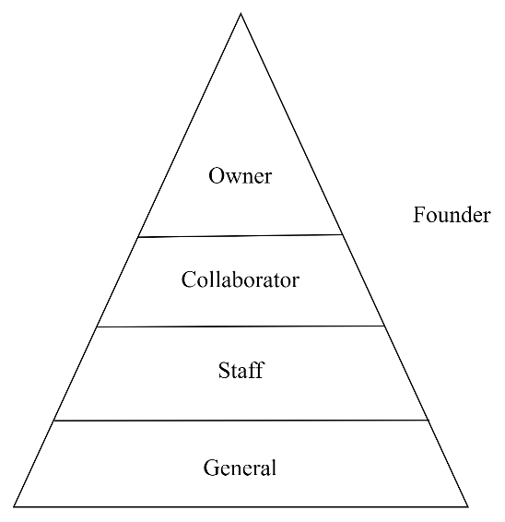
依照使用者的參與身分與實際需求，設計具彈性且層級明確的多角色系統，提供不同權限與操作介面，強化管理與使用者體驗：
圖 1、角色層級金字塔圖
- 雙角色身分切換：
每位使用者具備以下兩種角色，可依需求於系統中自由切換，對應不同使用功能與首頁內容，(見圖 1)：
  - General(觀展人)：對應參觀者角色。首頁顯示可參觀之展會清單，使用者可自由瀏覽、進行互動與探索。
  - Founder(策展人)：對應管理者角色。首頁顯示其所擁有或參與策劃之展會與攤位。於展會中具特殊身分標示。
- 策展人角色階級：
若使用者切換為策展人(Founder)身分，又可據其權限的不同，進一步區分為三種策展角色：
  - Owner(擁有者)：對應展會／攤位的創建者。擁有完整的管理與編輯權限，並可指派使用者合作者(Collaborator)或工作人員(Staff)。
  - Collaborator(合作者)：由Owner指派，擁有與Owner幾乎相同的編輯與管理權限，唯無刪除展會／攤位之權限。
  - Staff(工作人員)：無管理或編輯權限，僅於展會中具身分標示。
- 社群式介面體驗
結合社群軟體常見操作方式與介面風格，提供更直覺且親切的使用畫面，降低學習門檻，讓參觀者能輕鬆無負擔的使用此App，提升整體使用意願。
- AI的結合與應用
本專案的另一項核心特色在於廣泛導入人工智慧技術，不僅順應數位科技發展趨勢，不僅提升資訊傳遞的效率，更強化互動性、智能化應用與個人化體驗，提供更加沉浸的數位參展體驗。具體應用包括：
- AI導覽員功能
每個展會與攤位皆配置專屬AI導覽員，能自動讀取介紹內容，並即時回應參觀者常見問題、導覽展出內容，甚至推薦其他相關展品或攤位，提供不中斷、個人化且高效率的參觀體驗。
- 展會數據分析
每個展會與攤位皆內建結合AI技術的數據分析頁面，能讀取系統所紀錄的使用者行為數據，進一步生成分析報告與優化建議，協助策展單位與參展單位制定未來優化策略與發展方向。
- 個人化推薦頁面
系統將根據使用者的參觀行為（如瀏覽紀錄、停留時間、互動紀錄等），透過AI即時生成個人化推薦頁面，向使用者推薦可能感興趣的展會或攤位內容，提升使用者體驗、探索效率與參展深度。

- 突破實體限制
不再受限於時間與空間，使用者可隨時隨地舉辦或參與展會，有效降低實體場地、人力調度等方面的成本，大幅提升營運效率與資源利用。
- 數據與成效分析
系統將自動記錄展會與攤位中的使用者行為數據，即時統計參觀人次、平均停留時間、互動次數等關鍵數據，並以圖表與報表的形式視覺化呈現，讓成效一目了然，同時結合AI協助進行數據分析。此功能有助於追蹤展會互動成效，彌補實體展會無法量化成果的限制。
- 與市場現有App比較
  - 內容介紹
Logo |  |  | 
App名稱 | VIRTUAL EXPO 2025 | Accelevents | Xbitural
用途介紹 | 日本關西2025大阪萬國會TECH WORLD館架設的虛擬展館 | 可隨時發起、參與各項活動會議的行動應用程式 | 可隨時發起、參與各項展會的行動應用程式
主畫面呈現 | 3D虛擬建模場景 | 視訊與文字 | 2D類遊戲化界面
即時互動 | 大廳提供文字及語音交流 | 提供留言板、個人聊天室等功能 | 提供個人私訊及展會共通聊天室
AI功能 | 無 | 無 | 提供AI導覽員與數據分析等功能
數據分析 | 無，因為沒有提供創建展會功能 | 網頁中提供數據及圖表，並可供下載 | App中提供數據及圖表，並結合AI給予優化建議
適用裝置 | - iOS App  - Android App | - iOS App  - Android App  - WEB | - iOS App  - Android App
操作設計 | 整體為遊戲風格，提示充足 | 功能繁多且跨平台：App可簡單設定及參與活動；WEB則是可詳細設定活動及查看數據分析，不能參與活動 | 以社群介面風格與類遊戲化界面為主，展會創建步驟單純
特色功能 | - 可自行創造虛擬角色  - 具備AR功能  - 沉浸式體驗 | - 亦可結合實體活動使用  - 提供詳細的數據分析 | - 導入AI應用  - 任何人皆可創建、參與展會且具沉浸感
  - 功能比較
App名稱 | VIRTUAL EXPO 2025 | Accelevents | 👑Xbitural
應用介面
2D虛擬場景 |  |  | ✔
3D虛擬場景 | ✔
虛擬角色 | ✔
AR功能 | ✔
即時互動功能
文字交流 | ✔ | ✔ | ✔
語音交流 | ✔ | ✔ | ✔
視訊交流 |  | ✔
個人聊天室 |  | ✔ | ✔
展會共通聊天室 | ✔ | ✔ | ✔
AI應用
AI導覽員 |  |  | ✔
AI分析建議 |  |  | ✔
個人化推薦主頁 |  |  | ✔
展會相關功能
自由創建展會 |  | ✔ | ✔
結合實體活動 |  | ✔
數據分析報表 |  | ✔ | ✔
操作難易度
學習門檻 | 低 | 高 | 中
- 主要功能介紹
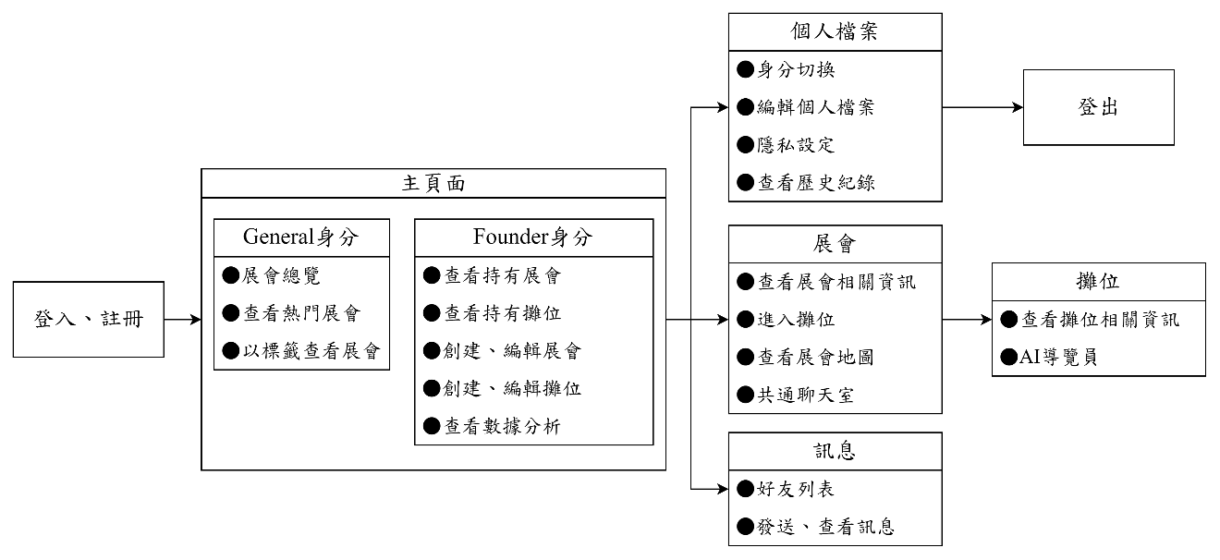
圖 2、主要功能流程圖
- 本學期專題進度介紹
這學期的開發重點在於建構應用的核心使用者體驗流程，從使用者帳號的建立與管理，到內容的瀏覽、互動，以及個人化設定，同時也完成了應用的大部分 UI/UX 設計。
- 系統架構與技術
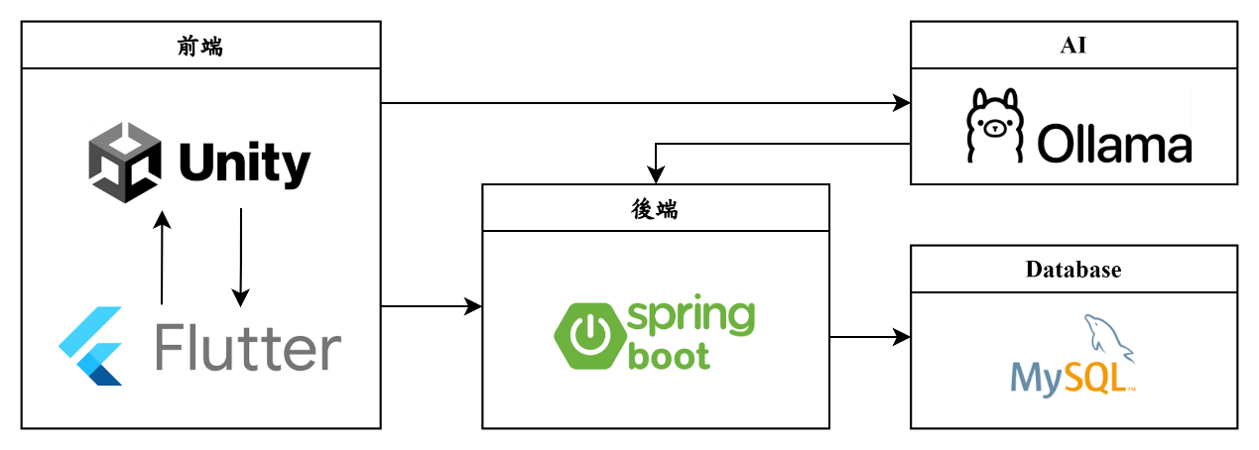
圖 3、技術使用架構圖
我們採用前後端分離的架構設計，整合行動應用開發、後端伺服器、資料庫，以及AI模型服務，打造一個智慧化、互動性強的展覽平台。各項元件的角色與互動關係如下，(見圖 3)：
  - 前端系統（Flutter & Unity）
- Flutter
用於開發主應用介面與使用流程，提供跨平台的行動裝置使用體驗，並負責應用邏輯與畫面控制。
- Unity
專注於展覽互動場景的呈現，運用2D類遊戲化方式設計展區，提升沉浸感與互動性。Unity可透過嵌入或模組整合與 Flutter 溝通，實現前後無縫切換。

  - 後端系統（Spring Boot）
後端採用Spring Boot作為主要框架，提供穩定且高效的RESTful API，處理：
    - 前端請求的接收與業務邏輯的處理
    - 資料存取與轉換
    - 與AI模型及資料庫之間的整合作業
透過模組化設計，系統具備良好的擴充性與維護彈性。
  - AI 模型服務（Ollama）
系統整合了本地部署的Ollama AI模型平台，支援多項自然語言處理任務，包括：
    - 語意理解與分析
    - 使用者問答回應
    - 展覽推薦與內容個人化
AI模組以服務形式提供，前後端皆可透過API呼叫，提升整體系統智慧化程度。
  - 資料庫系統（MySQL）
資料儲存方面，採用 MySQL 資料庫，管理以下核心資訊：
    - 使用者帳號與操作紀錄
    - 展覽與攤位內容資料
    - AI 分析結果等結構化數據
後端透過Spring Boot ORM框架與資料庫互動，確保資料一致性、安全性與查詢效率。
- 資料庫設計
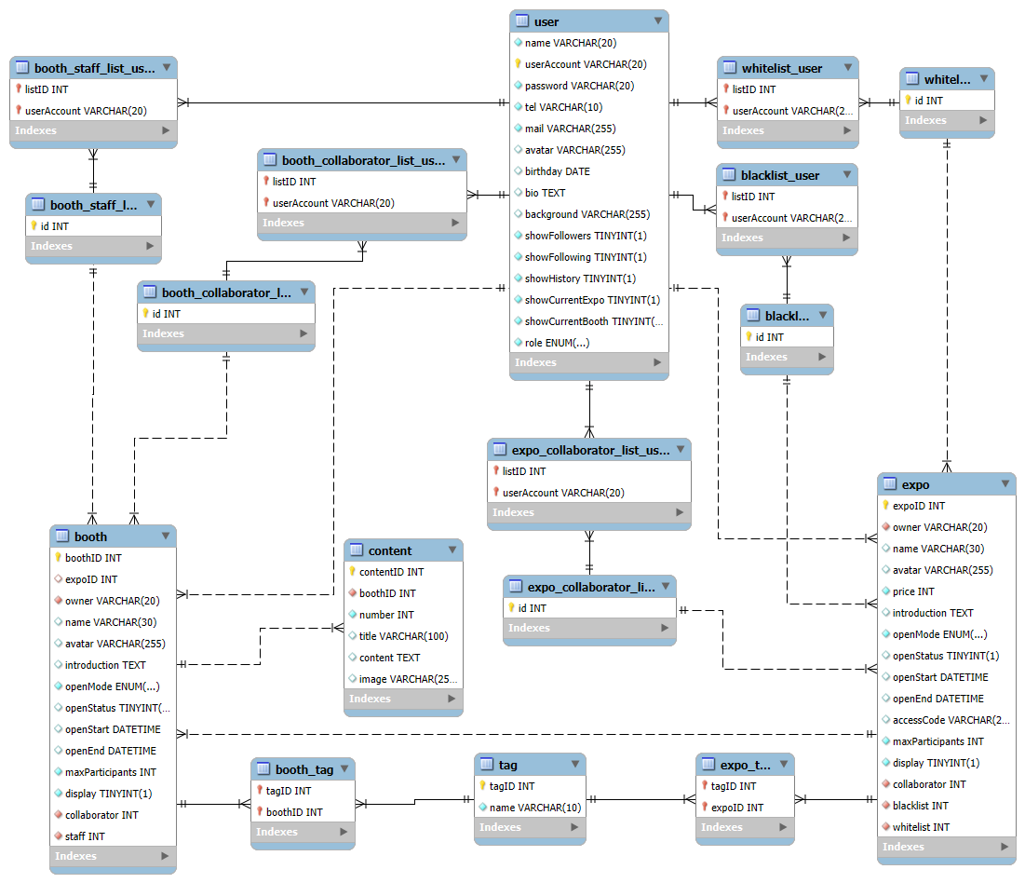
圖 4、ERD (不含歷史紀錄)
- 使用者介面設計
UI介面設計檔案連結：Figma Link
- 前端開發進度
本學期已完成應用程式的整體 UI/UX 設計。整題著重視覺觀感盡量一致，設計目標是能用簡單易懂的主程式為主題，並在Flutter中實作，而展覽以及攤位設計實現會在Unity中完成。已完成多個核心功能，如下：
  - 使用者認證系統
    - 註冊 (Signup Page)
已完成API連接。
- 使用者名稱設定 (Username Setting Page)：包含長度、有效字元等驗證規則，（見圖 5）。
- 電子郵件設定與驗證 (Email Page)：使用者需輸入Email並透過驗證碼進行確認。驗證碼部分僅完成UI，尚未實作驗證流程，（見圖 6）。
- 密碼設定 (Password Setting Page)：包含密碼長度、大小寫字母及數字組合的驗證規則。前端有先執行驗證，避免浪費過多時間，(見圖 7)。
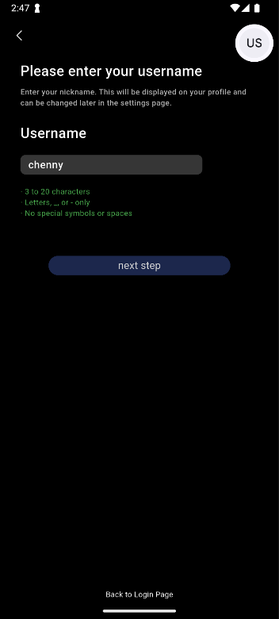  圖 5、註冊流程1-  輸入使用者帳號 | 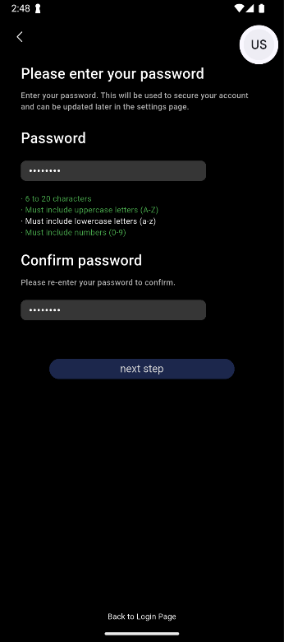  圖 6、註冊流程2-  輸入密碼及驗證密碼 | 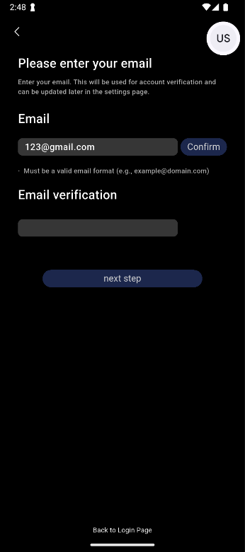  圖 7、註冊流程3-  輸入郵箱及驗證郵箱
- 電話號碼設定 (Phone Number Page)：用於帳號恢復，(見圖 8)。
- 頭像選擇 (Profile Picture Page)：提供預設頭像選擇或及上傳功能。上傳功能尚未實作，等待連接資料庫後實現，(見圖 9)。
- 註冊成功提示 (Registration Successful Page) (見圖 10)
  圖 8、註冊流程4-  輸入電話 | 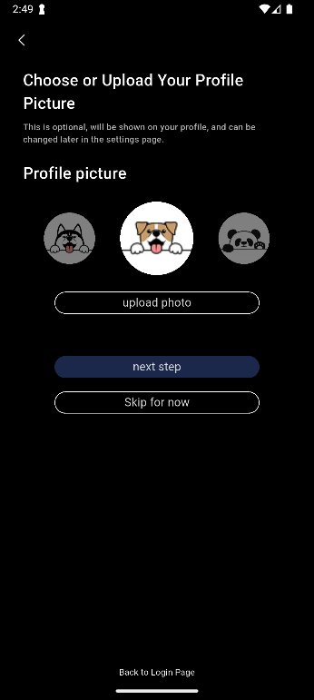  圖 9、註冊流程5-  選擇頭像 | 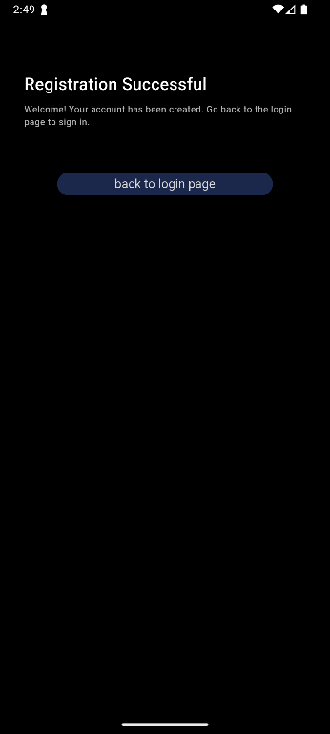  圖 10、註冊流程6-  註冊成功提示
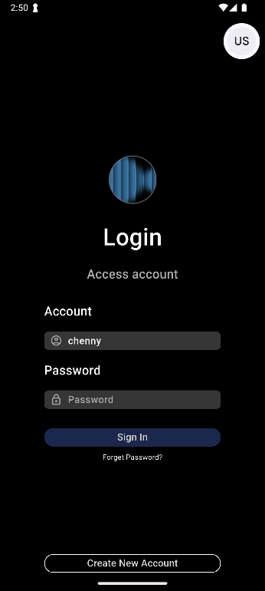
    - 登入 (Login Page)
圖 11、登入頁面
尚未完成API連接。
使用者可透過帳號（Email/使用者名稱）和密碼登入。登入成功後，使用者資訊將由 Current User Notifier 管理，(見圖 11)。

    - 密碼重設 (Recover Account)
尚未完成API連接。
      - 帳號驗證 (Verification Page)：使用者輸入註冊的識別資訊以接收驗證碼，(見圖 12)。
      - 重設密碼 (Password Reset Page)：設定新的密碼，(見圖 13)。
      - 成功提示 (Password Successfully Changed Page) (見圖 14)
  圖 12、密碼重設流程1-  帳號驗證 | 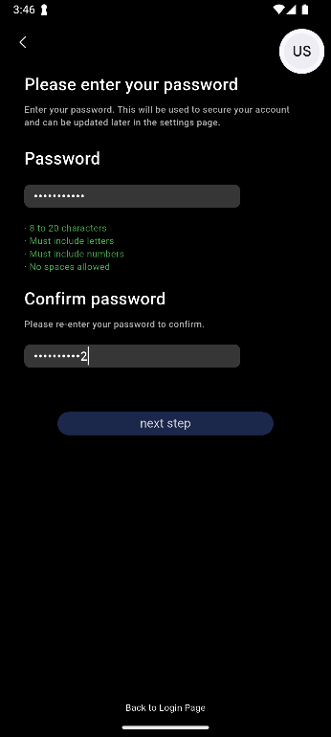  圖 13、密碼重設流程2-  重設密碼 |   圖 14、密碼重設流程3-  密碼重設成功提示
  - 主應用程式框架與導覽
    - 頂部應用欄 (Custom App Bar)：
包含可點擊進入個人資料頁的頭像、搜尋框及訊息icon。
    - 底部導覽列 (Custom Bottom Bar)：
提供在「首頁」、「發燒」、「追蹤」和「個人資料」四個主要頁面間的切換。其中已完成個人資料頁面。
    - 切換邏輯 (Navigation Helper)：
處理底部導覽列的頁面跳轉邏輯。

  - 內容瀏覽互動
    - 首頁 (Home Page)
尚未完成API連接，(見圖 15)。
展示不同展覽分類的標籤 (Category Tag)，根據選定分類或預設顯示推薦展覽，使用 Exhibition Card 滑動軌呈現。進行中的展覽，使用 Exhibition Card Large 滑動軌呈現。
    - 展覽詳情 (Exhibition Entry Page)：
尚未完成API連接，(見圖 16)。
點擊卡片觸發，顯示展覽細資訊，提供「Follow」策展人的功能，若展覽在展期內，則有「Enter」按鈕。
    - 發燒 (Trending Page)：
尚未完成API連接，(見圖 17)。
頂部輪播展示熱門展覽，下方瀑布流(Masonry Grid View)展示其他熱門攤位(Booth Data)的圖片。
    - 追蹤頁面 (Following Page)：
尚未完成。
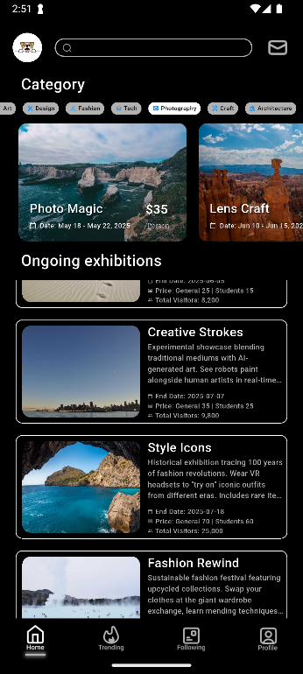  圖 15、首頁 | 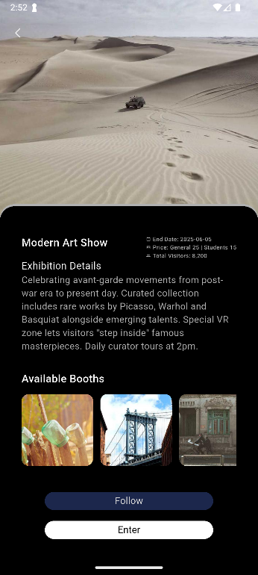  圖 16、展覽詳情 | 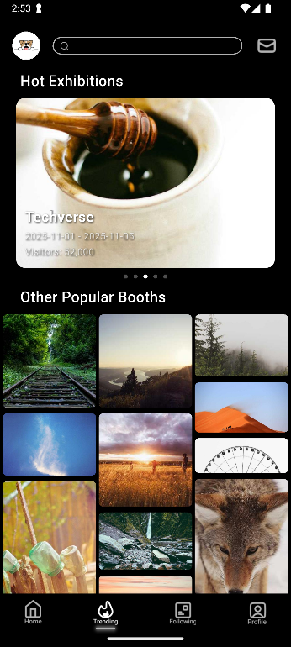  圖 17、發燒
  - 個人化功能
    - 個人資料 (Profile Page)：
部分完成API連接，(見圖 18)。
      - 展示使用者的頭像、背景圖、名稱：已連接API。
      - 追蹤者、使用時長、追蹤中的數量統計：未完成API連接。
      - 個人簡介：已連接API。
      - 按鈕列（點讚歷史、設定、發文、身分切換）：未完成API連接。
      - 「最近參與」展覽列：未完成API連接。
      - 關於我們、聯繫我們：未完成API連接。
      - 登出：已連接API。
    - 設定 (Settings Page)：
皆尚未完成修改邏輯，(見圖 19)。
      - 基本資訊（姓名、生日、電話、電子郵件）
      - 隱私設定（顯示追蹤者、追蹤對象、參與的展覽、歷史參與的展覽）
      - 安全設定（更改密碼、停用帳號）
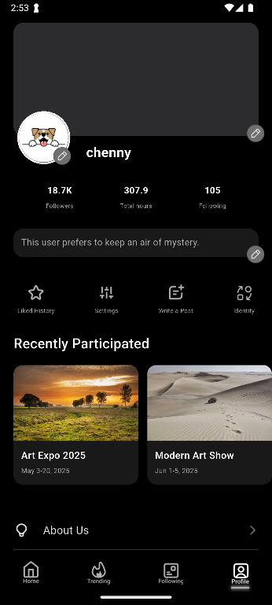  圖 18、個人資料頁面 | 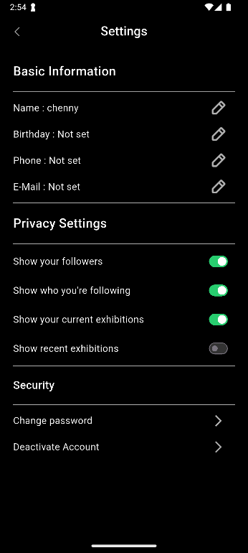  圖 19、設定頁面
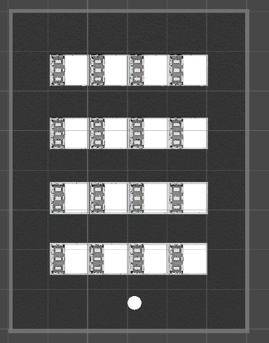
  - 展會與攤位
    - 展會設計：
將會提供幾種展會的模板給使用者使用，每個模板之間可能會有不同的展會數量、攤位排列、展場樣式等。使用者可以在展會內走動，查看並進入有興趣的攤位。策展者則可以選擇展會的圖示、挑選展會模板等。(見圖 20)
圖 20、展會設計樣式
    - 攤位設計：
使用者可於攤位內展示作品，如圖片、影片。呈現方式畫展一樣，作品將展示於牆壁上，參展者可左右移動，瀏覽自己有興趣的作品以及作品介紹，並且可以與AI機器人交談，獲得更多作品相關的資訊。(見圖 21)

圖 21、攤位設計樣式
- 後端開發進度
本學期已利用Java的Spring Boot框架，完成本專題主要API之建置，並已Swagger UI工具進行測試與呈現功能結果(見圖 22、圖 23、圖 24)。完成以下功能：
  - 實作功能項目
- 前述資料庫設計中所有資料表的基本CRUD功能(Create, Read, Update, Delete)
- 整合多數資料表間多對多與多對一的映射關係，如展會與攤位的一對多關係
- 支援簡單查詢功能，如依標籤獲取展會資料
  - 內部實作方式
- 採用MVC分層架構設計，分為Controller(接收及回傳請求)、Service(處理商業邏輯)、Repository(資料庫存取)三層實作後端API
- 以RESTful API標準定義各功能對應的URL路徑與請求方式，並統一使用JSON格式作為資料回傳格式
- 建立全域錯誤處理機制（Global Exception Handler），統一處理例外並回傳一致格式之錯誤訊息
- 使用@Valid、@NotNull等註解進行資料驗證，並導入Lombok套件的@Data註解以簡化getter、setter等樣板程式碼
- 引入DTO（Data Transfer Object）封裝資料內容，實現資料庫實體與對外傳輸資料的分離，降低耦合度、提升維護性
- 使用Spring Boot JPA與資料庫溝通，透過 Entity 類別對應資料表，並由 JPA 自動生成查詢邏輯，簡化資料存取程式碼
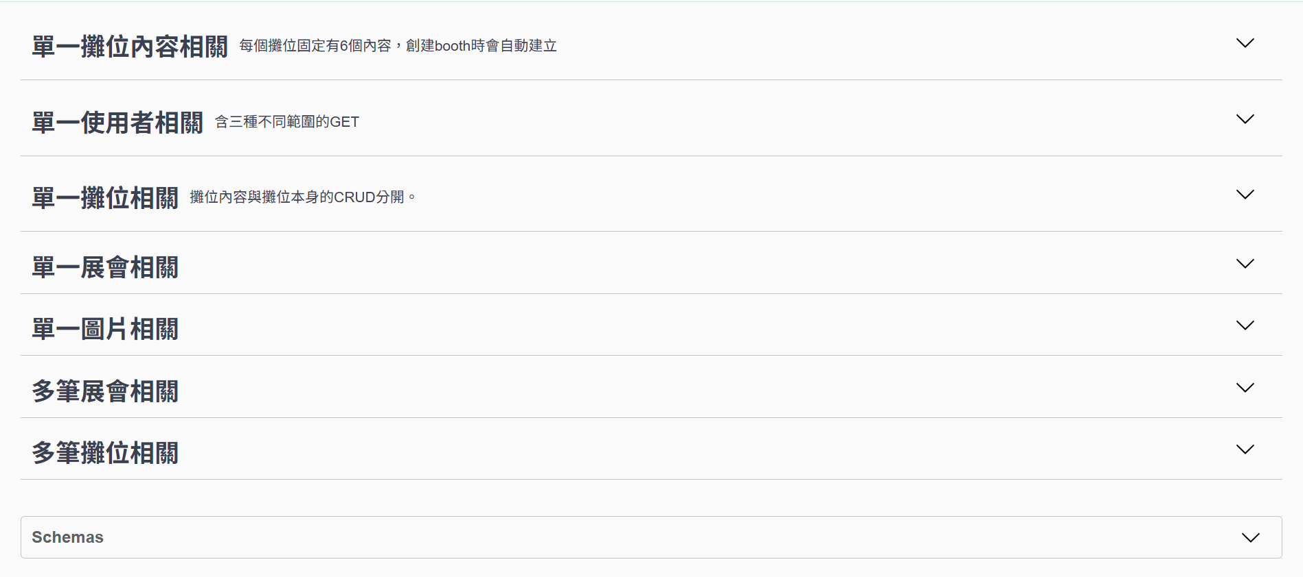
圖 22、Swagger UI-主畫面
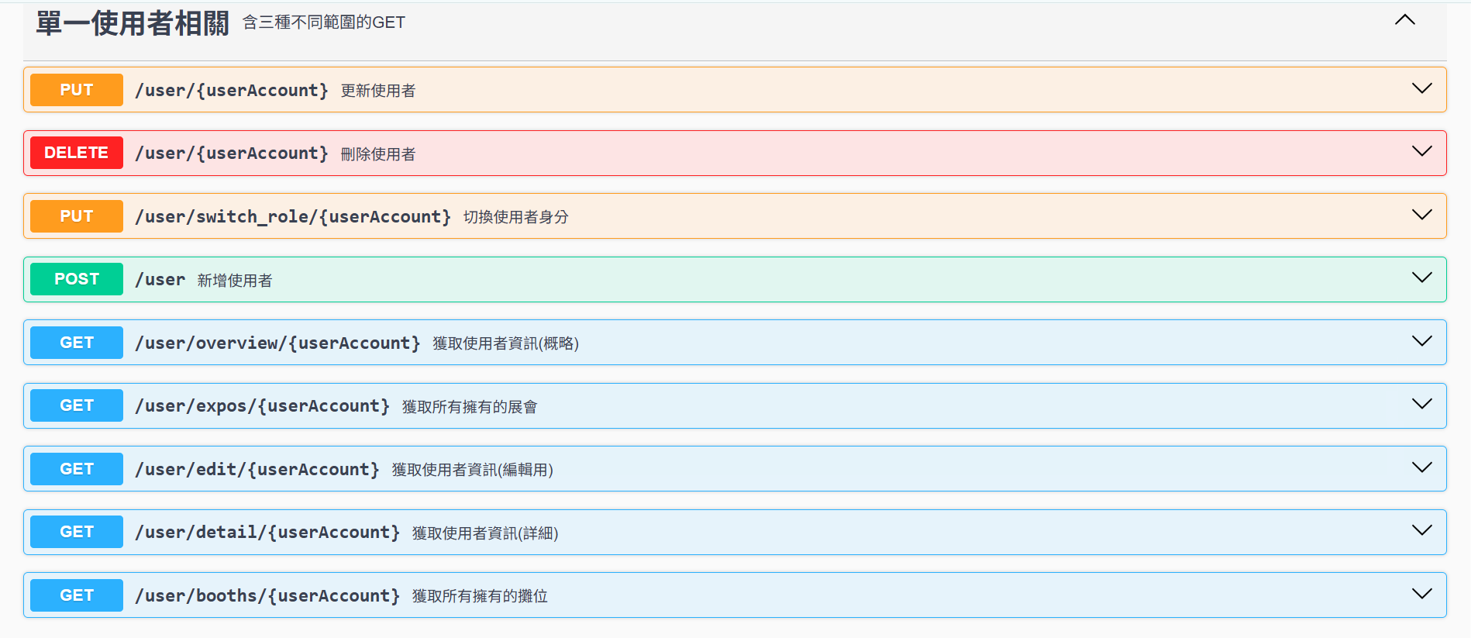
圖 23、Swagger UI-單一使用者相關API方法
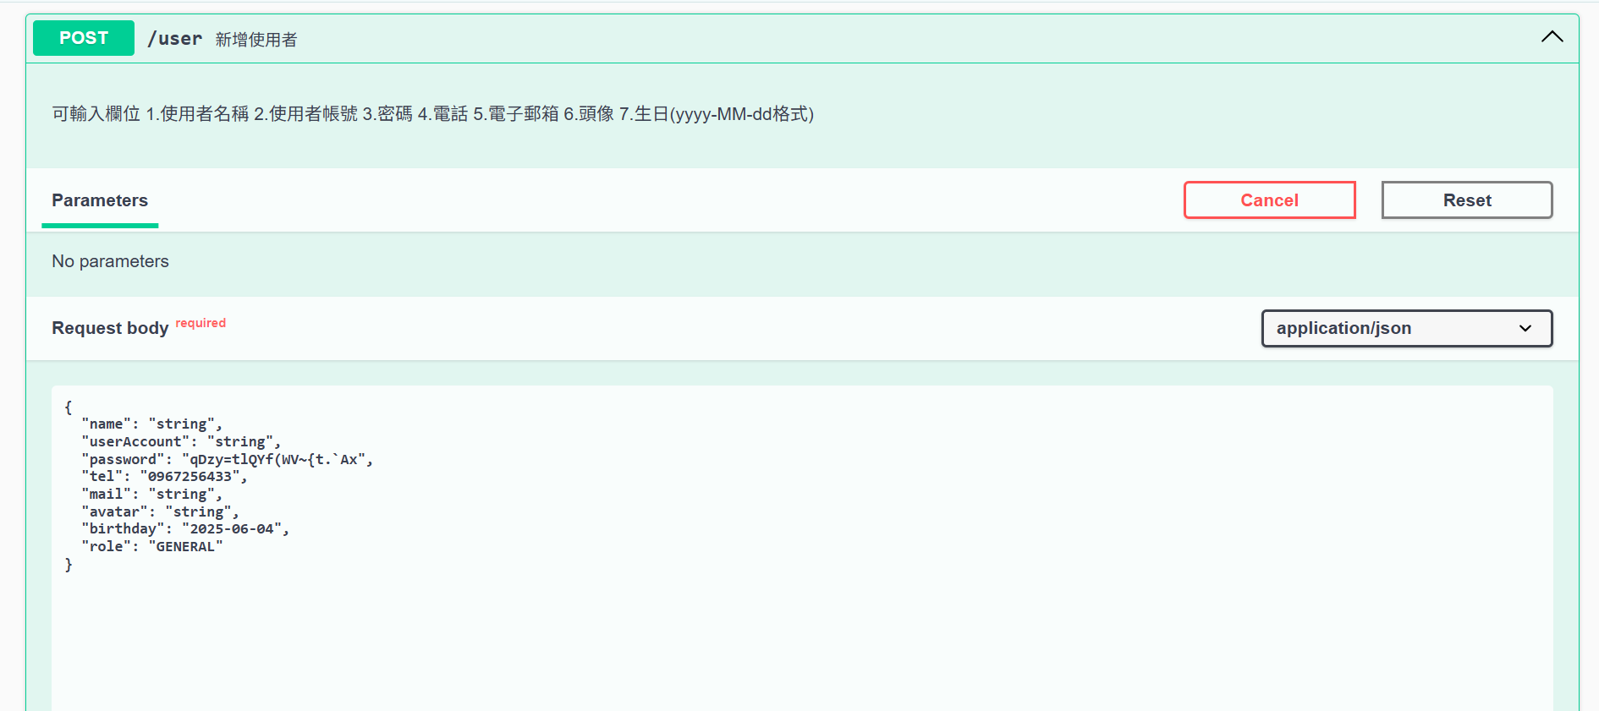
圖 24、Swagger UI-新增使用者功能測試畫面
- AI功能開發進度
展場及攤位都設有AI聊天機器人，使用者在和機器人交談後，機器人會根據作品的介紹回答，讓使用者了解攤位、展示作品的相關資訊。面對策展者，則有專屬的AI分析，可以讓策展者更了解自己攤位的統計數據，例如參訪人數、平均攤位停留時間等資訊，AI將會根據這些統計數據，生成分析報告給使策展者。
- 下學期預計進度
 | 六月 | 七月 | 八月 | 九月 | 十月 | 十一月 | 十二月
前端
展覽資料的讀取與瀏覽
展覽搜尋功能
攤位資訊的顯示與整合
使用者資料的讀取與編輯
追蹤與互動功能
展覽與攤位的串接與整合
優化展會與攤位
後端
歷史紀錄
聊天室相關功能
身分驗證
修改資料庫
AI
優化AI機器人
數據分析建議功能
建立個人化主頁
綜合項目
前後端串接
整合後端與AI
系統測試與優化
- 專題分工說明
姓名 | 陳可軒 | 曾予菲 | 徐承毅
系級 | 資訊三甲 | 資訊三丙 | 資訊三甲
學號 | D1150136 | D1150166 | D1150504
分工 | - UI介面設計  - 前端開發  - AI功能開發 | - UI介面設計  - 資料庫設計  - 後端API開發  - 書面資料撰寫 | - UI介面設計  - 前端開發  - 前後端串接

- 資料來源
- Wikipedia-展覽會
- EcomPlus-品牌參加展覽有用嗎？美國參加展會優點、成本全攻略
- BlueSign-虛擬展覽與真實展覽之間的比較：優缺點一覽
- Esther H-【盤點】7 款虛擬展間製作平台分享，從數位收藏到博覽展會都適用
- vFAIRS-10 Best Virtual Exhibition Platforms [2025]
- TECH WORLD官網-VIRTUAL EXPO 2025
- TECH WORLD-FB專頁
- Accelevents官網-About Us
- VIRTUAL EXPO 2025應用程式實際體驗
- Accelevents應用程式實際體驗
- Virsody 官網
- 古古- Spring Boot 零基礎入門 系列
- ian_liu- Spring Boot+Android 30天 實戰開發 系列
- clairehsy -從卡關到通關的Spring Boot 腦內風暴 系列
- Spring Boot官網-Exception Handling in Spring MVC
- Wayne (偉恩)-【WebAPI】分層設計模式 - 三層式架構
- praveen sharma- Handle Exceptions in Spring Boot: A Guide to Clean Code Principles
- HK- Spring Boot Many To Many Relationship
- Dulanjaya Sandaruwan- Uploading Images in a Spring Boot Project: A Step-by-Step Guide
- Ana Peterlić -@Operation vs @ApiResponse in Swagger
- Jayden Lin- Java ♨️ 客製化 Lombok @Builder 的方法 (一)：傳入 Null 採用預設值

